Банковские информационные системы

Экзамен

Вариант 1

Заваруев И. С.

ПИ19-1в

1. **Проверить наличие Аносова В. И. в базе, если банка. Если нет – завести.**

Клиент добавлен:

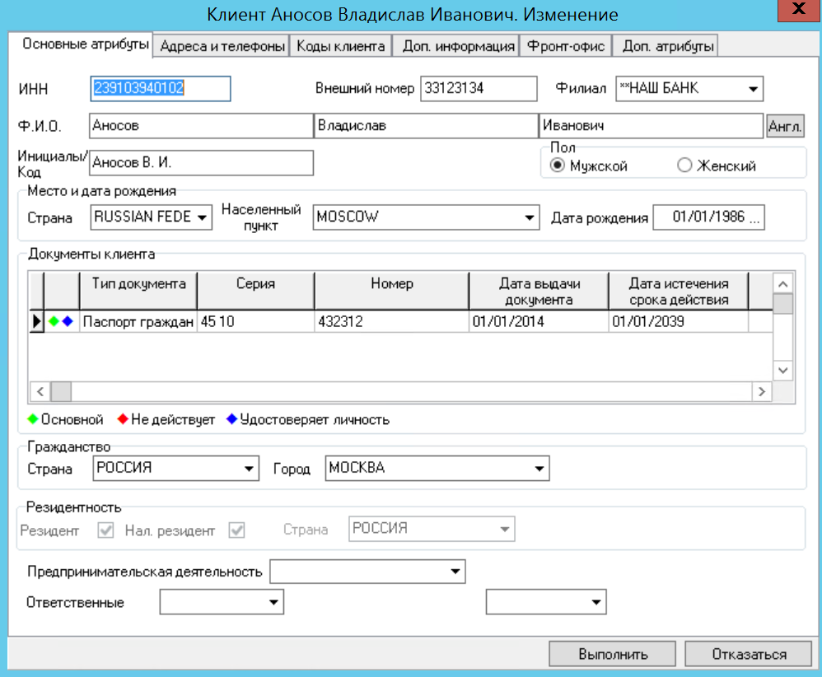

1. **Оформить на имя клиента договор по вкладу до востребования (рубли, 100000)**

Добавление договора:

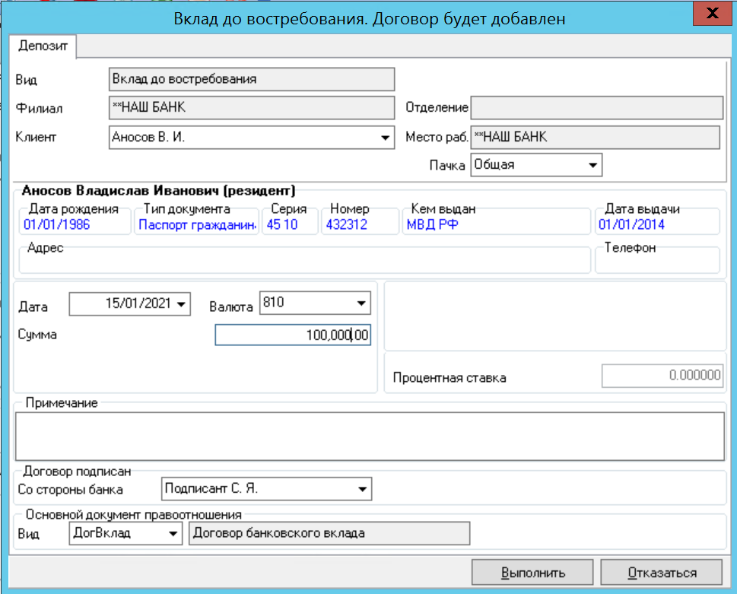

Приходный кассовый ордер:

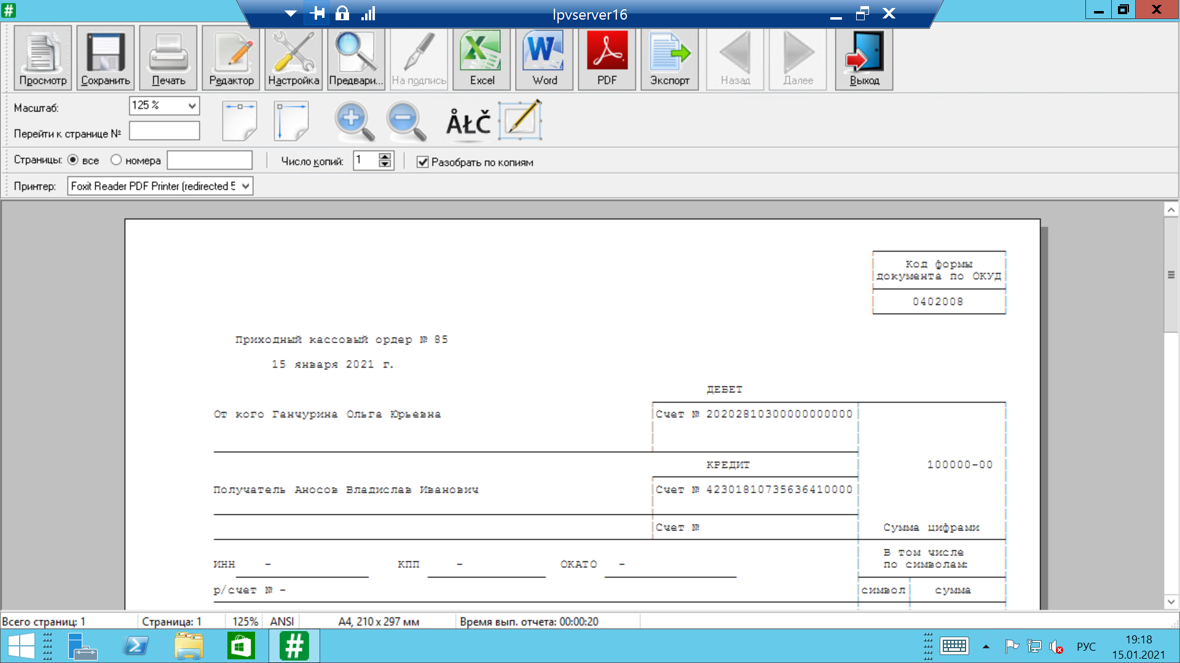

Карточка вклада:

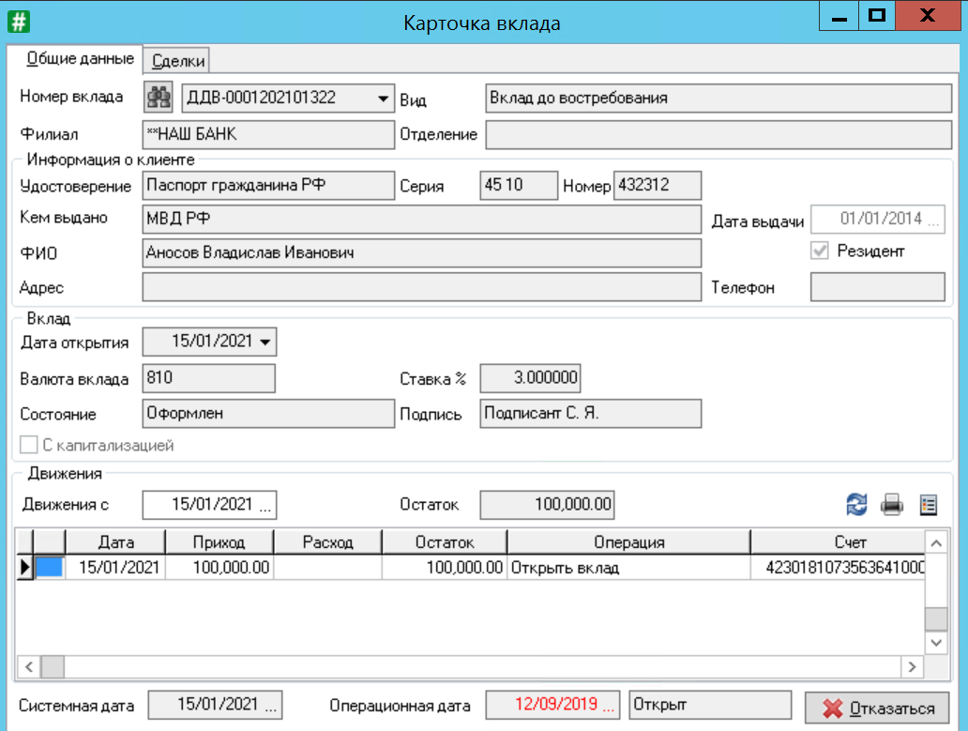

1. **Открыть лицевые счета – депозитный и процентный**

Автоматически созданные счета:

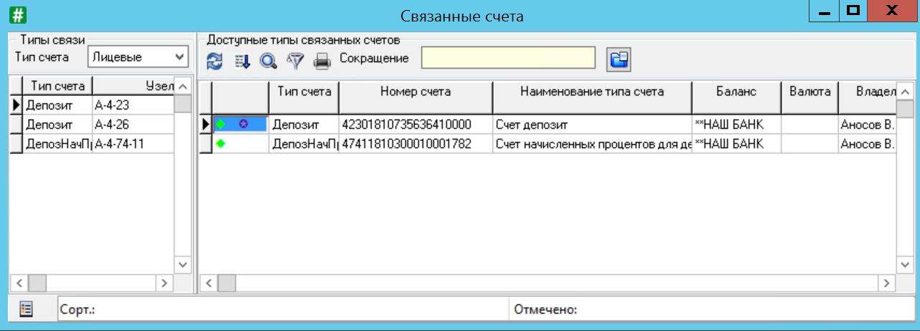

1. **Зачислить на счет клиента денежные средства с использованием приходного кассового ордера наличными через кассу банка**

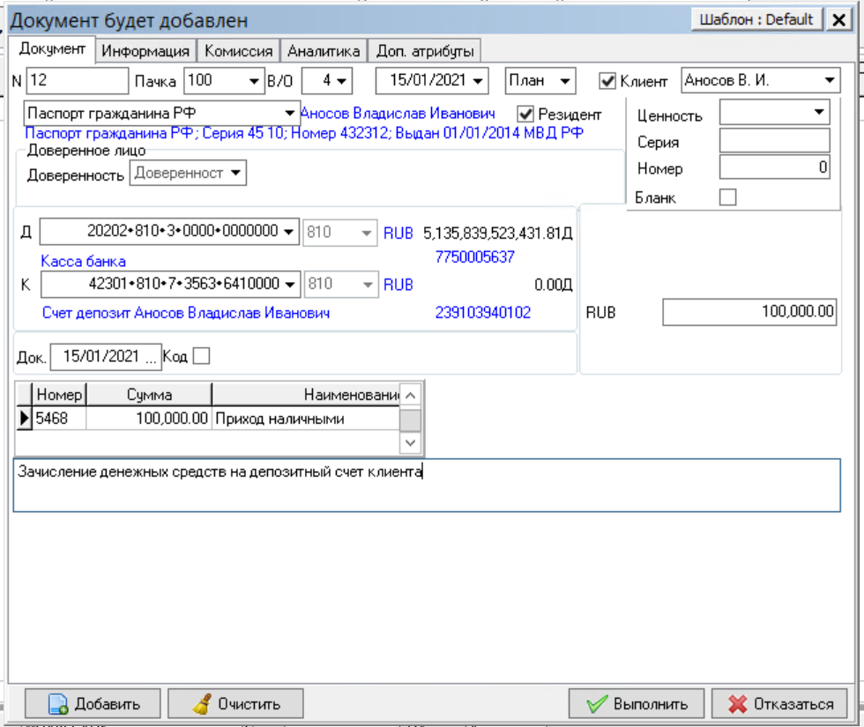

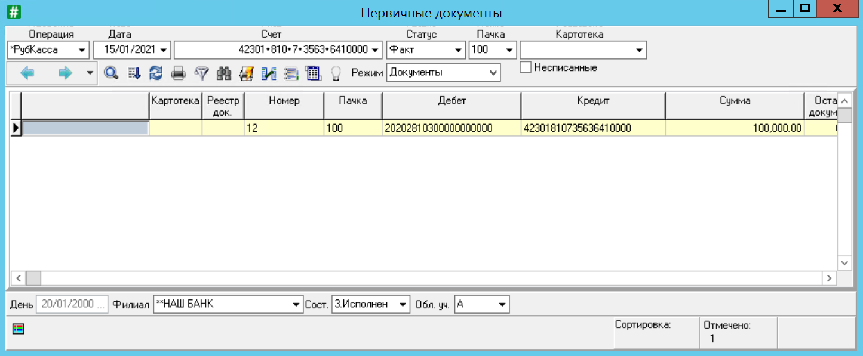

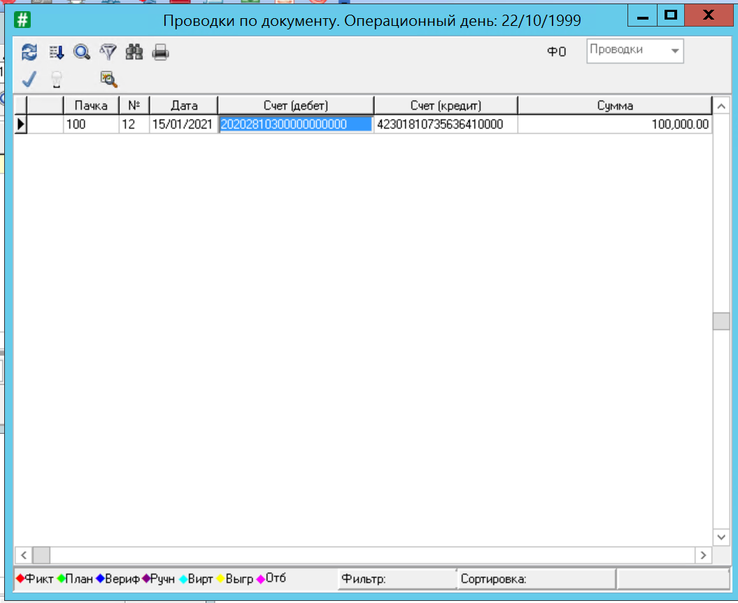

1. **Сформировать печатную форму договора**

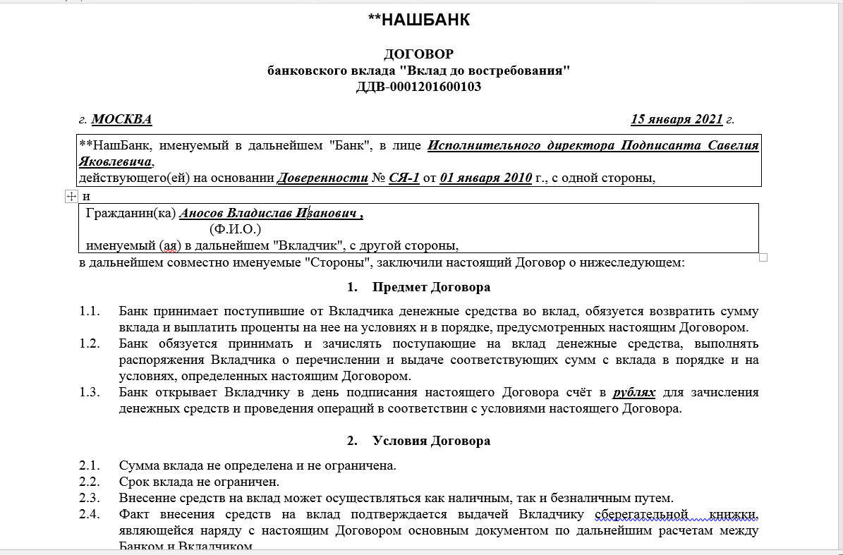

1. **Через 1 день выполнить довложение (10000 руб.), используя приходный кассовый ордер**

Добавление документа:

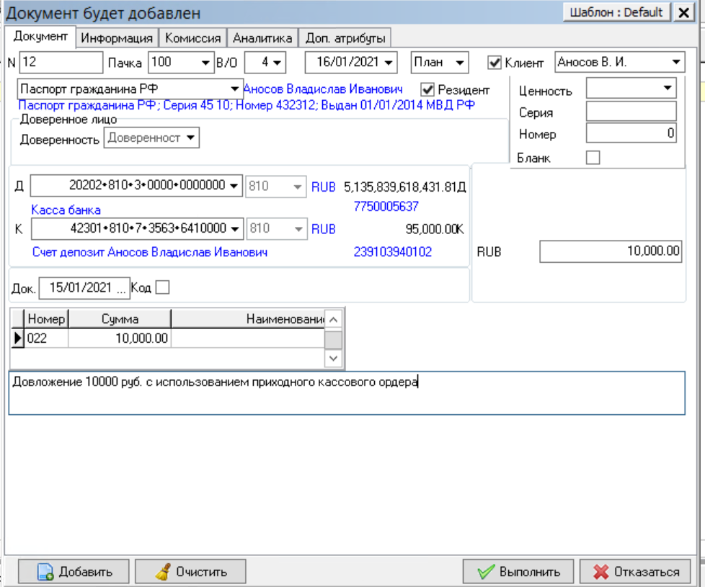

Документ исполнен:

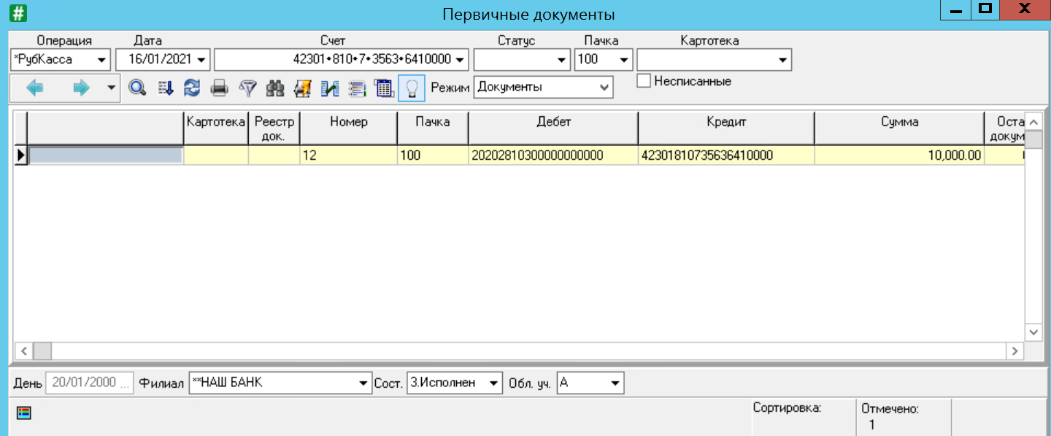

Документ исполнен:

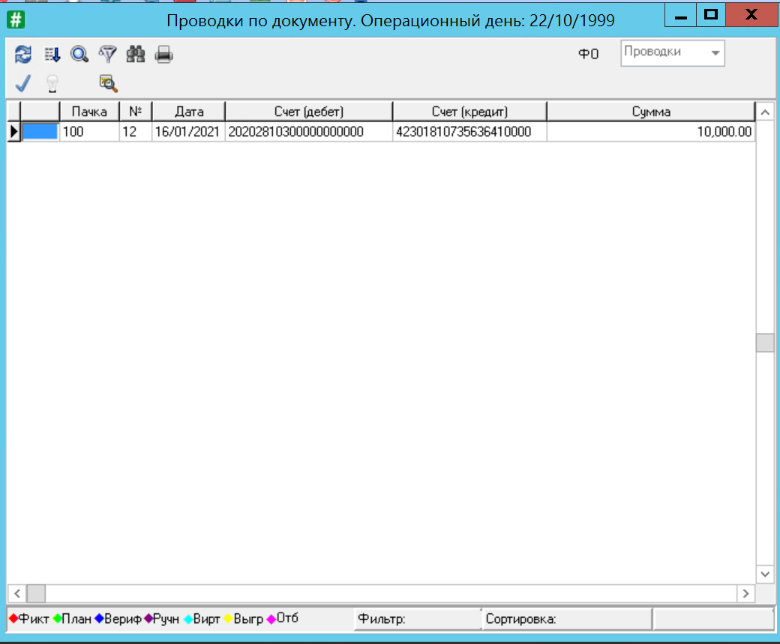

1. **Выполнить снятие 5000 руб. клиентом, используя расходный кассовый ордер**

Добавление документа:

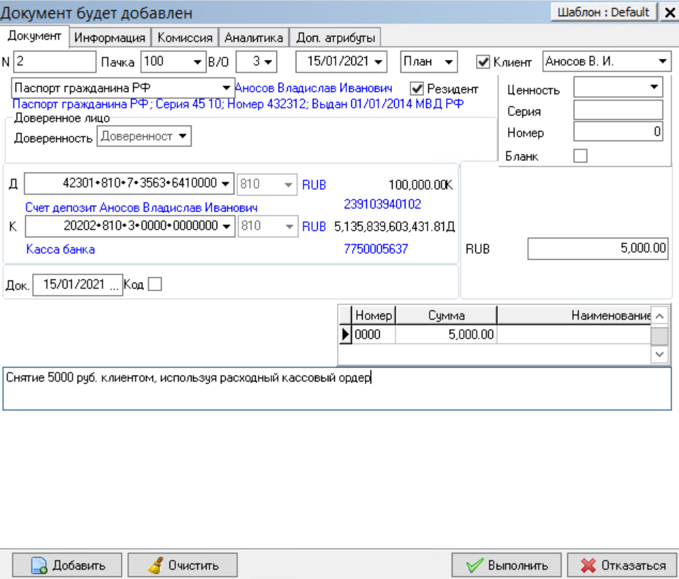

Документ исполнен:

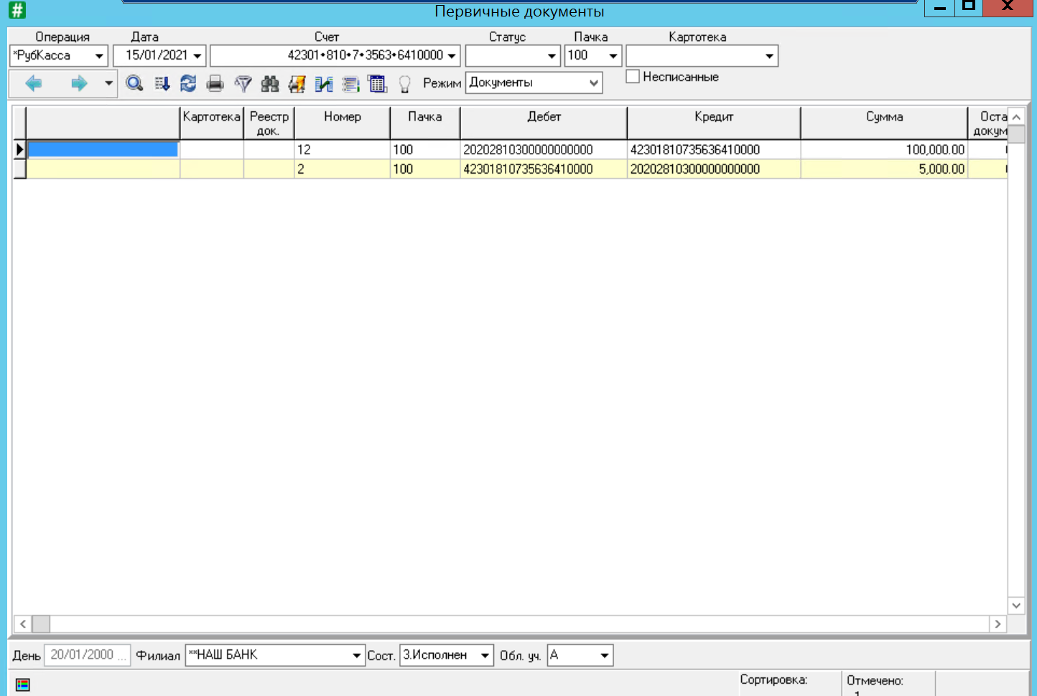

Журнал проводок:

